志愿我先行，共建洁净村

“爆竹声中一岁除，春风送暖入屠苏”，绽放的烟花将喜庆诠释，火红的对联将吉祥写满。新春佳节，团圆时刻，五湖四海的游子归家与父母共享喜悦。
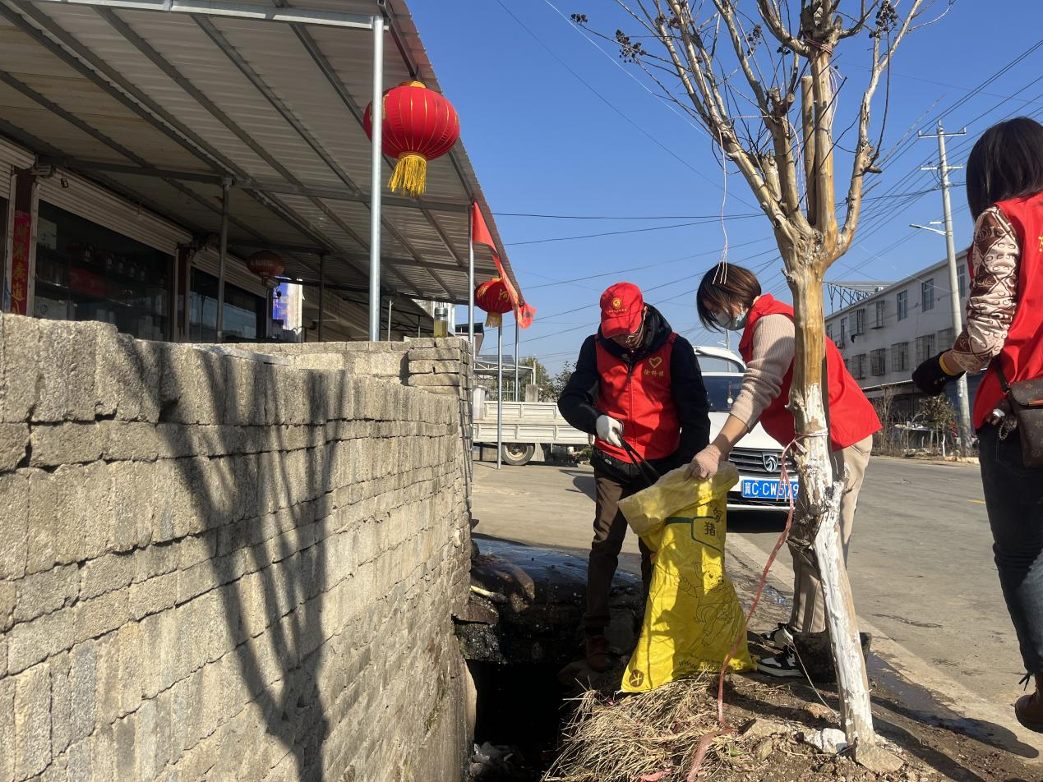
因为人群聚集，春节过后，村内垃圾便不可避免的增多。为积极响应乡村振兴，扎实推进村庄清洁行动，1月31日徐桥镇西平村村内团员便积极参加村内环境卫生整治义务劳动，致力于清理春节后的遗留垃圾，专注于建设焕然一新的村容村貌。
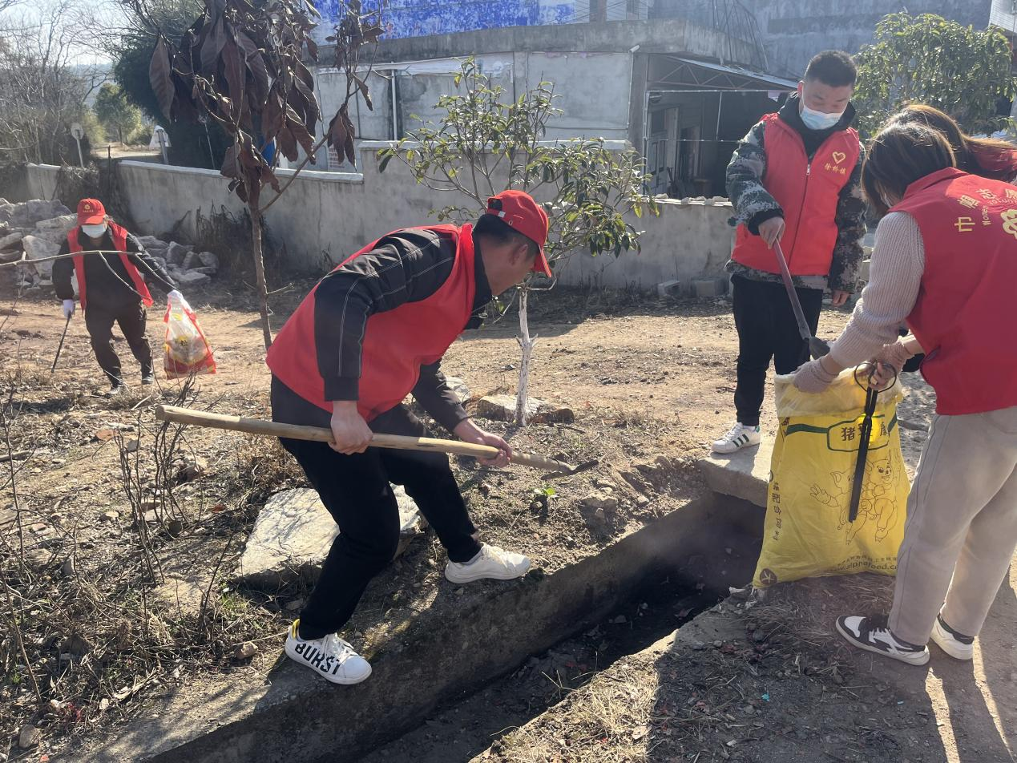
“绿色环保，文明共享”，穿上红马甲，拿起清扫工具，村共青团不怕脏不怕累，力所能及帮助村内清洁卫生，从行动上提高了村内人居环境质量。
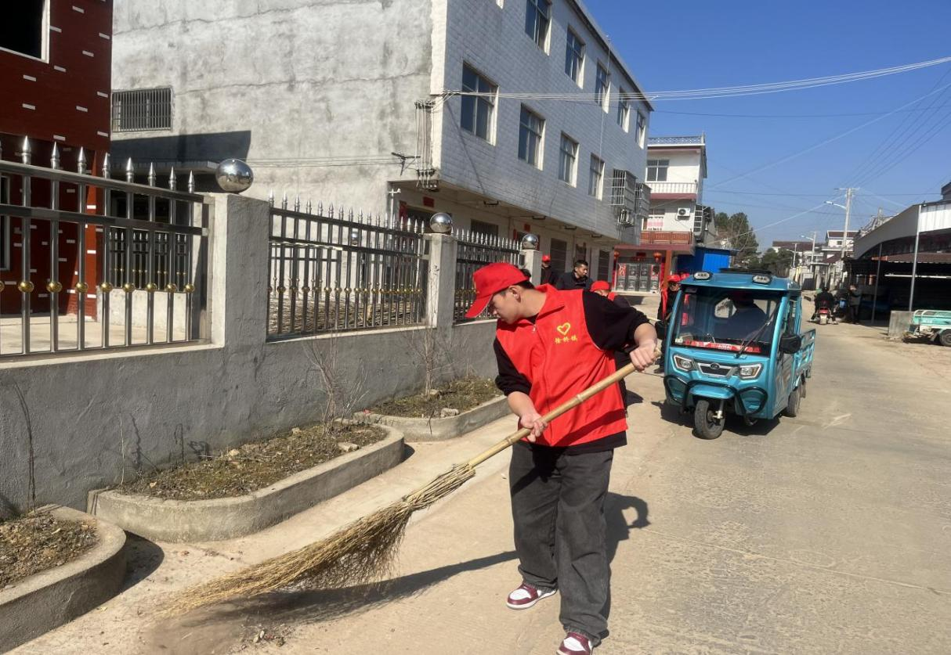
通过这次义务清扫，村内环境恢复以往的干净整洁，成员们开心的笑容洋溢满面，幸福的感觉涌上心头，为今后继续传递正能量形成坚实的支柱。（曹军）

